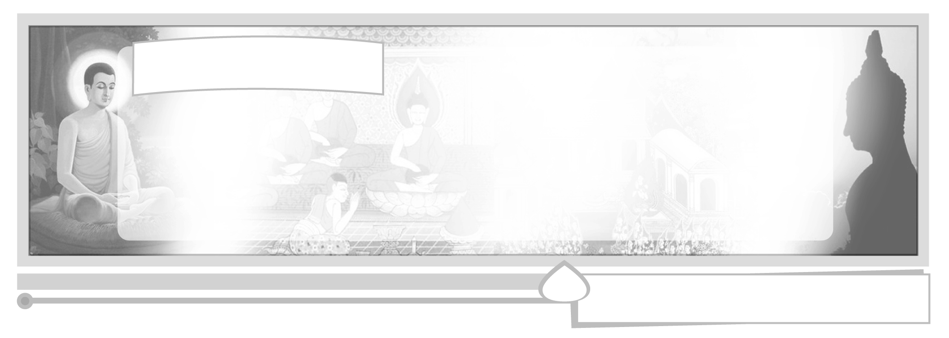
หน่วยการเรียนรู้ที่ 3 หลักธรรมทางพระพุทธศาสนา

แผนการจัดการเรียนรู้ที่ 8 ไตรสิกขา

ชั้นประถมศึกษาปีที่ 6 เวลา 1 ชั่วโมง

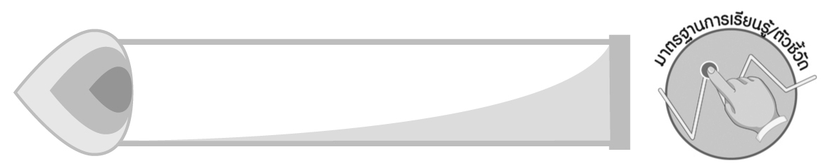

มาตรฐานการเรียนรู้/ตัวชี้วัด

มาตรฐานการเรียนรู้
ส 1.1 รู้และเข้าใจประวัติ ความสำคัญ ศาสดา หลักธรรมของพระพุทธศาสนา หรือศาสนาที่ตนนับถือและศาสนาอื่น มีศรัทธาที่ถูกต้อง ยึดมั่น และปฏิบัติตามหลักธรรมเพื่ออยู่ร่วมกันอย่างสันติสุข
ตัวชี้วัด
ส 1.1 ป.6/4 วิเคราะห์ความสำคัญและเคารพพระรัตนตรัย ปฏิบัติตามไตรสิกขาและหลักธรรมโอวาท 3 ในพระพุทธศาสนา หรือหลักธรรมของศาสนาที่ตนนับถือตามที่กำหนด

จุดประสงค์การเรียนรู้สู่ตัวชี้วัด

1. อธิบายความหมายไตรสิกขาได้ (K)
2. ปฏิบัติตนตามหลักธรรมของพระพุทธศาสนาได้เหมาะสม (P)
3. เห็นคุณค่าและชื่นชมการทำความดีของตนเองและผู้อื่น (A)

สาระสำคัญ

ไตรสิกขา คือหลักธรรมการฝึกอบรมกาย วาจา ใจ เพื่อให้เกิดศีล สมาธิ ปัญญา อันเป็นหลักในการพัฒนาตนเองและสังคม เพื่อให้เกิดความสงบสุข

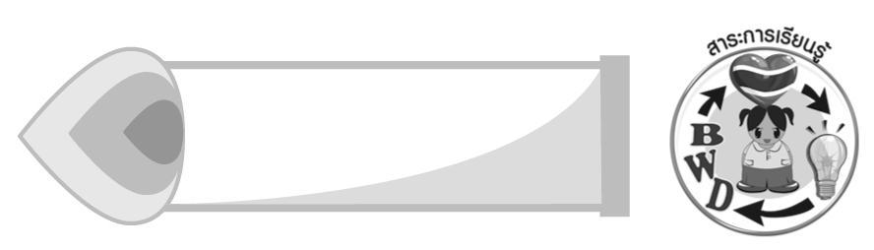
สาระการเรียนรู้

ไตรสิกขา
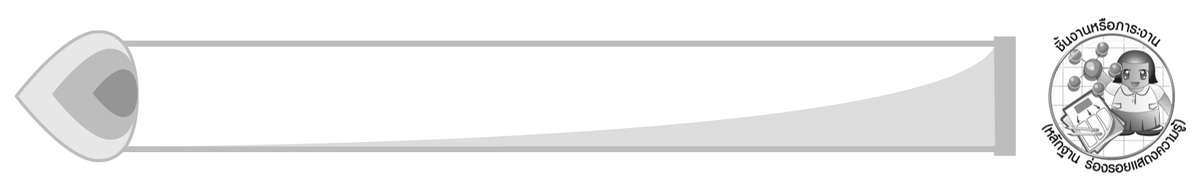

คุณลักษณะอันพึงประสงค์

มีวินัย
ตัวชี้วัดที่ 3.1 ปฏิบัติตามข้อตกลง กฎเกณฑ์ ระเบียบ ข้อบังคับของครอบครัว โรงเรียน
และสังคม

สมรรถนะสำคัญของผู้เรียน

ความสามารถในการสื่อสาร
ชิ้นงานหรือภาระงาน (หลักฐาน ร่องรอยแสดงความรู้)


ชิ้นงานที่ 7 เรื่อง ไตรสิกขา

คำถามท้าทาย

ถ้านักเรียนขาดหลักธรรมไตรสิกขา จะเกิดผลอย่างไรต่อตนเองและครอบครัว

การจัดกิจกรรมการเรียนรู้

1. ครูนำภาพการนั่งปฏิบัติธรรมของพุทธศาสนิกชนในวันสำคัญต่าง ๆ มาสนทนา ดังต่อไปนี้
นักเรียนสังเกตเห็นสิ่งใดในภาพ (มีคนมารวมกลุ่มเพื่อปฏิบัติธรรมโดยการนั่งสมาธิ)
กิจกรรมในภาพเกิดขึ้นที่ใด (ในวัด บริเวณที่มีความสงบเงียบ)
บุคคลในภาพปฏิบัติตนอย่างไร (แต่งกายสุภาพเรียบร้อย แต่งชุดขาว ไม่พูดคุยกัน)
นักเรียนเคยปฏิบัติกิจกรรมดังภาพหรือไม่ (เคยปฏิบัติกิจกรรมการทำสมาธิตั้งแต่
ชั้น ป.1-ป.5)
นักเรียนปฏิบัติตนอย่างไรจึงจะเกิดสมาธิ (ต้องรักษาศีล โดยสำรวมกาย วาจา ใจ
ไม่พูดคุยกันกับเพื่อน ทำจิตให้สงบ)
การมีสมาธิ เป็นผลดีต่อนักเรียนอย่างไร (ช่วยให้เรียนรู้ได้รวดเร็ว จำได้
เกิดสติปัญญา)
2. นักเรียนร่วมกันอภิปรายความหมาย ศีล สมาธิ ปัญญา นำไปสู่ความหมายไตรสิกขา
โดยใช้คำถามต่อไปนี้
ศีล คืออะไร (คือการปฏิบัติตนให้อยู่ในระเบียบวินัย สำรวมกาย วาจา ใจ หมายถึง
การละเว้นการทำความชั่ว)
สมาธิ คืออะไร (คือการพัฒนาใจให้มีความตั้งมั่น มีสติสัมปชัญญะ หมายถึง การทำ
ความดี)
ปัญญา คืออะไร (คือการพัฒนาความรู้ให้เกิดการรู้แจ้งตามหลักความจริงมีเหตุมีผล)
ไตรสิกขา คืออะไร (คือหลักธรรม 3 ประการ ที่ใช้ในการฝึกอบรมกาย วาจา ใจ
เพื่อให้เกิดสติปัญญา ได้แก่ การมีศีล สมาธิ และปัญญา เกิดได้จากการละเว้นความชั่ว กระทำความดี และทำจิตใจให้บริสุทธิ์)
3. แบ่งกลุ่มนักเรียน กลุ่มละ 2-4 คน ศึกษากรณีตัวอย่างการปฏิบัติตนตามแนวไตรสิกขา
ในการดำเนินชีวิตตามหลักเศรษฐกิจพอเพียง ร่วมกันอภิปรายและตอบคำถาม

นางฑิฆัมพร กองสอน
อายุ 45 ปี อาชีพเกษตรกร ที่อยู่ปัจจุบัน 82 หมู่ 8 บ้านหนองห้า ตำบลบัวใหญ่ อำเภอนาน้อย จังหวัดน่าน 55150 จบการศึกษาประกาศนียบัตรวิชาชีพ สาขาพาณิชยการบัญชี (ปวช.) วิทยาลัยเทคนิคน่าน
นางฑิฆัมพรมีตำแหน่งผู้นำกลุ่มในหมู่บ้านหนองห้า หลากหลายตำแหน่งได้พัฒนาพื้นที่ของหมู่บ้านตัวเองมาอย่างต่อเนื่อง โดยเฉพาะการรวมกลุ่มคนจนที่มีปัญหาที่อยู่อาศัยกับที่ดินทำกิน ทั้งหมด 126 ครอบครัว นำเสนอไปยังภาครัฐ เพื่อจัดทำโครงการการแก้ไขปัญหาที่อยู่อาศัย/ ที่ดินทำกิน ต.บัวใหญ่ จนสำเร็จ 632 ราย เธอยังได้วางแผนแก้ไขปัญหาหนี้สิน ด้วยการให้สมาชิกได้ไปเรียนรู้ ปรัชญาเศรษฐกิจพอเพียง เพื่อนำไปพัฒนาอาชีพของตนเอง ลดหนี้สินของครอบครัว และส่งเสริมอาชีพ ทั้งการเลี้ยงหมู เลี้ยงไก่บ้าน เลี้ยงปลา เลี้ยงกบ เลี้ยงวัว เลี้ยงควาย เย็บเสื้อผ้า อีกทั้งเธอยังได้ชวนชาวบ้าน ร่วมกันจัดสวัสดิการร่วมกันแบบมีส่วนร่วม โดย 1 คน/10 บาท/1 เดือน โดยใช้ชื่อว่าเครือข่ายคนจนตำบลบัวใหญ่เพื่อเอาทุนมากองรวมกันและแบ่งเป็นสวัสดิการดูแลซึ่งกันและกันตั้งแต่เกิดจนตาย เธอยังเป็นแกนนำในการจัดทำโครงการสร้างเสริมคุณธรรมจริยธรรมนำสู่การพัฒนาตำบล ตั้งเป้าคุณภาพ 6 ข้อ สะอาด ขยัน ซื่อสัตย์ ประหยัด เสียสละ กตัญญู เพื่อให้เด็กและเยาวชนยึดหลักจริยธรรมดังกล่าว จนทำให้ตำบลบัวใหญ่พัฒนากลายเป็นศูนย์การเรียนรู้ ในกระบวนการจัดทำแผนแม่บทชุมชนพึ่งตนเอง
(ประวัติและผลงาน 76 คนดี นำทางปี 2551 จากหนังสือพิมพ์คมชัดลึก 25 พ.ย.-10 ธ.ค.2551)

เหตุใดท่านผู้นี้ได้รับการยกย่องจากคนในชุมชน (ดำรงตนเป็นผู้มีศีล สมาธิ ปัญญา
นำความรู้ความสามารถของตนเองมาพัฒนาชุมชนช่วยให้คนในชุมชนมีชีวิตความเป็นอยู่ดีขึ้น เสริมสร้างคุณธรรมจริยธรรมให้แก่เด็กและเยาวชน)
มีการนำเศรษฐกิจพอเพียงมาใช้ในการดำเนินชีวิตอย่างไร (แก้ปัญหาการเป็นหนี้สิน
ของเกษตรกร โดยการประกอบอาชีพเสริมเพื่อเพิ่มรายได้ และลดหนี้สิน จัดตั้งกองทุนเพื่อช่วยเหลือซึ่งกันและกัน ตรงตามแนวคิดของเศรษฐกิจพอเพียงซึ่งตั้งอยู่บนพื้นฐานของทางสายกลางและความไม่ประมาท โดยคำนึงถึงความพอประมาณ ความมีเหตุผล การใช้ความรู้ ความสามารถ ความรอบคอบ ความระมัดระวัง และมีคุณธรรมประกอบการทำสิ่งต่าง ๆ )
4. นักเรียนในกลุ่มระดมความคิดเสนอแนวทางการปฏิบัติตนในชีวิตประจำวันของนักเรียนตามหลักธรรมไตรสิกขา ให้สอดคล้องตามแนวเศรษฐกิจพอเพียงและส่งตัวแทนกลุ่มนำเสนอแนวคิดของกลุ่มดังตัวอย่างต่อไปนี้
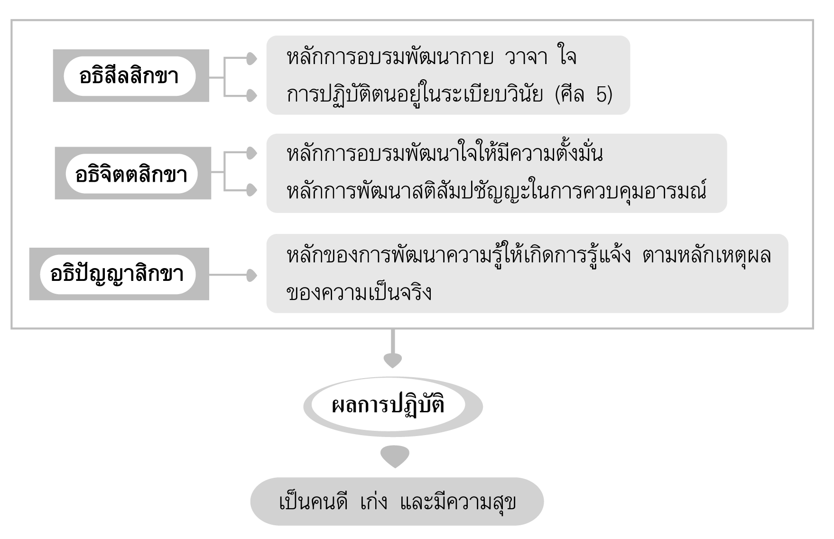

5. ให้นักเรียนและครูร่วมกันสรุปความรู้ ดังนี้
ไตรสิกขา คือ หลักธรรมในการปฏิบัติตนให้เกิดศีล สมาธิ ปัญญา เป็นสิ่งควบคุมความประพฤติทั้งกาย วาจา และใจให้ทำความดี ละเว้นความชั่ว และทำจิตใจให้บริสุทธิ์
6. ให้นักเรียนร่วมกันแสดงความคิดเห็น โดยครูใช้คำถามท้าทาย ดังนี้
ถ้านักเรียนขาดหลักธรรมไตรสิกขา จะเกิดผลอย่างไรต่อตนเองและครอบครัว
7. ให้นักเรียนทำชิ้นงานที่ 7 เรื่อง ไตรสิกขา


การจัดบรรยากาศเชิงบวก

การนำผลงานของทุกกลุ่ม ติดแสดงที่ป้ายนิเทศในห้องเรียน

สื่อการเรียนรู้

1. ภาพการปฏิบัติธรรมของพุทธศาสนิกชน
2. กรณีตัวอย่างจากหนังสือพิมพ์
3. ชิ้นงานที่ 7 เรื่อง ไตรสิกขา

การวัดและประเมินผลการเรียนรู้

1. วิธีการวัดและประเมินผล
1.1 สังเกตพฤติกรรมของนักเรียนในการเข้าร่วมกิจกรรม
1.2 สังเกตพฤติกรรมของนักเรียนในการเข้าร่วมกิจกรรมกลุ่ม
1.3 ตรวจชิ้นงานที่ 7
2. เครื่องมือ
2.1 แบบสังเกตพฤติกรรมการเข้าร่วมกิจกรรม
2.2 แบบสังเกตพฤติกรรมการเข้าร่วมกิจกรรมกลุ่ม
3. เกณฑ์การประเมิน
3.1 การประเมินพฤติกรรมการเข้าร่วมกิจกรรม
ผ่านตั้งแต่ 2 รายการ ถือว่า ผ่าน
ผ่าน 1 รายการ ถือว่า ไม่ผ่าน
3.2 การประเมินพฤติกรรมการเข้าร่วมกิจกรรมกลุ่ม
คะแนน 9-10 ระดับ ดีมาก
คะแนน 7-8 ระดับ ดี
คะแนน 5-6 ระดับ พอใช้
คะแนน 0-4 ระดับ ควรปรับปรุง

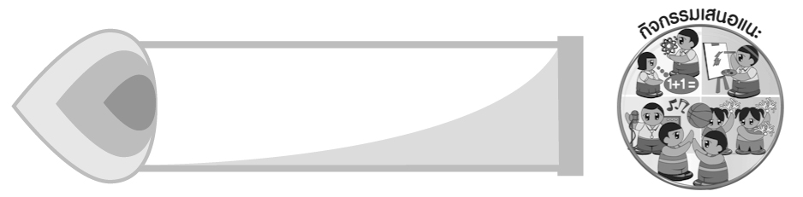
กิจกรรมเสนอแนะ

แบ่งกลุ่มทำโครงงานสำรวจ คนดีในชุมชนของเราหรือทำโครงงานค้นคว้า คนดีในสังคมของเรา

การประเมินผลตามสภาพจริง (Rubrics)

การประเมินชิ้นงานที่ 7 ให้ผู้สอนพิจารณาจากเกณฑ์การประเมินผลตามสภาพจริง (Rubrics)
เรื่อง ไตรสิกขา

เกณฑ์การประเมิน | ระดับคะแนน
เกณฑ์การประเมิน | 4 | 3 | 2 | 1
เขียนอธิบายหรือ  สรุปแนวทาง  การปฏิบัติตน  ตามหลักไตรสิกขา | เขียนอธิบายหรือสรุปแนวทาง  การปฏิบัติตน  ตามหลักไตรสิกขา  ได้สัมพันธ์เชื่อมโยงกันให้เห็นเป็นภาพรวม แสดงให้เห็นถึงความสัมพันธ์กับตนเองและผู้อื่น | เขียนอธิบายหรือสรุปแนวทาง  การปฏิบัติตน  ตามหลักไตรสิกขา  ได้ มีการจำแนกข้อมูล แสดงให้เห็นถึงความสัมพันธ์  กับตนเองอย่างเป็นเหตุเป็นผล | เขียนอธิบายหรือสรุปแนวทาง  การปฏิบัติตน  ตามหลักไตรสิกขา  ได้สอดคล้องกับข้อมูลมีการเขียนยกตัวอย่างอธิบายให้เข้าใจง่าย | เขียนอธิบายหรือ  สรุปแนวทาง  การปฏิบัติตน  ตามหลักไตรสิกขา  ได้แต่ยังไม่สอดคล้องกับข้อมูลและไม่มีการอธิบายเพิ่มเติม

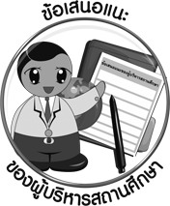
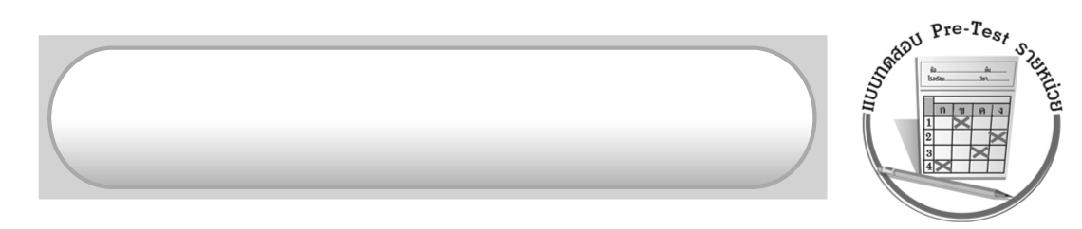
ข้อเสนอแนะของผู้บริหารสถานศึกษา

______________________________________________________________________________
______________________________________________________________________________
______________________________________________________________________________
______________________________________________________________________________
______________________________________________________________________________
______________________________________________________________________________
______________________________________________________________________________
______________________________________________________________________________
______________________________________________________________________________
______________________________________________________________________________
______________________________________________________________________________
______________________________________________________________________________
______________________________________________________________________________
______________________________________________________________________________
______________________________________________________________________________
______________________________________________________________________________
______________________________________________________________________________
______________________________________________________________________________
______________________________________________________________________________
______________________________________________________________________________
______________________________________________________________________________
______________________________________________________________________________
______________________________________________________________________________
______________________________________________________________________________

ลงชื่อ_________________________ (ผู้บริหารสถานศึกษา)
(_________________________)
________/________/_______

บันทึกหลังการสอน

ผลการจัดการเรียนการสอน

______________________________________________________________________________
______________________________________________________________________________
______________________________________________________________________________
______________________________________________________________________________
______________________________________________________________________________
______________________________________________________________________________

ปัญหา/อุปสรรค

______________________________________________________________________________
______________________________________________________________________________
______________________________________________________________________________
______________________________________________________________________________
______________________________________________________________________________
______________________________________________________________________________

แนวทางแก้ไข

______________________________________________________________________________
______________________________________________________________________________
______________________________________________________________________________
______________________________________________________________________________
______________________________________________________________________________
______________________________________________________________________________

ลงชื่อ_____________________________ (ผู้บันทึก)
(____________________________)
_________/__________/____

